Разучивание песни «Земелюшка – чернозем» (русская народная песня).

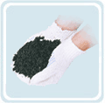 | ?  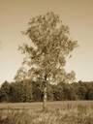 | ?  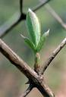 | ?  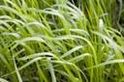 | ?  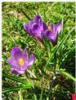 | ?  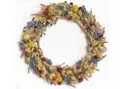
Земелюшка-чернозем-2р.  Чернозем-2р.  Земелюшка-чернозем. | Тут березка выросла-2р  Выросла-2р.  Тут березка выросла. | На березке листочки-2р  Листочки-2р.  На березке листочки. | Под березкой травонька  Травонька-2р.  Под березкой травонька | На травоньке цветики  Цветики-2р.  На травоньке цветики | Плели венки из цветов.  Из цветов -2р.  Плели венки изцветов
 | ? | ? | ? | ? | ?

Разучивание песни « Широкая масленица» (русская народная песня).

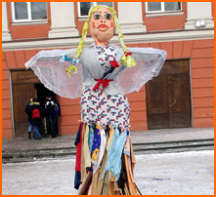 | ?  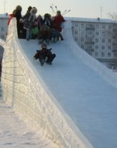 | ?  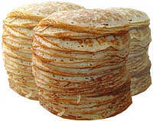 | ?  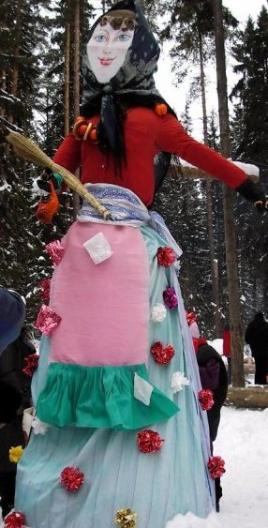 | ?  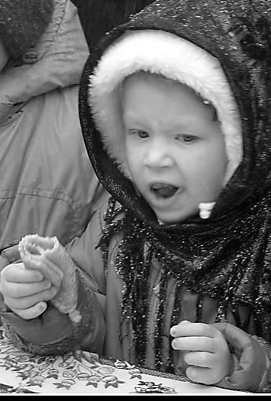 | ?  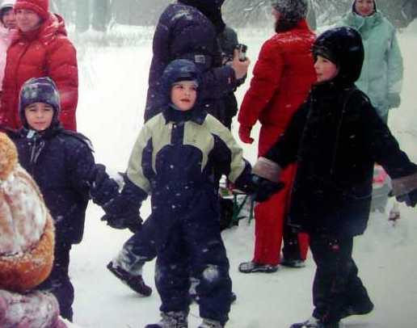
Широкая масле-ница. Мы тобою хвалимся. | На горах ката-емся. | Блинами объ-едаемся. | Масленица – кривошейка. | Накормила всех людей. | Заиграла, заплясала. Сразу стало веселей.
 | ? | ? | ? | ? | ?

Разучивание песни « Слава урожаю!»
1 куплет.

 | ?   | ?  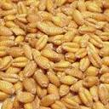 | ?  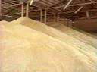
Славься солнце золотое! | Славься радуга цветная! | Славься зернышко простое- | Часть большого урожая.
 | ? | ? | ?

2 куплет.

?  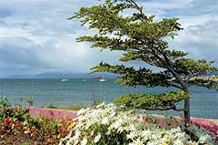 | ?  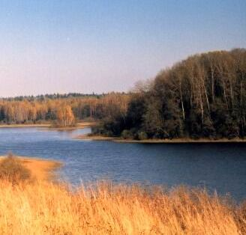 | ?  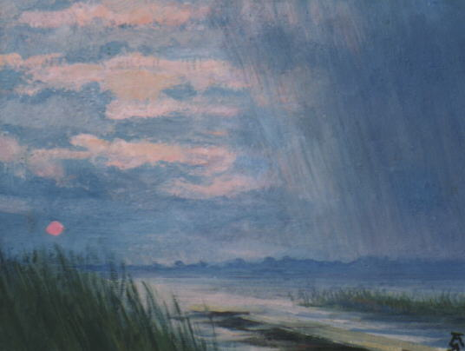 | ?  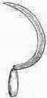
Славься ветер – непоседа! | Славься реченька родная! | Славься дождик теплый, щедрый - | Друг большого урожая!
? | ? | ? | ?

3 куплет.

?  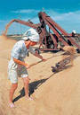 | ?  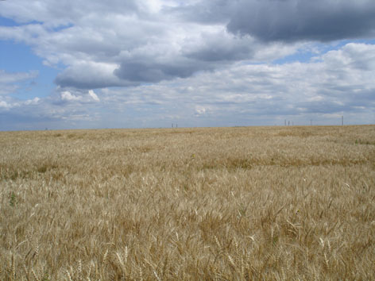 | ? | ?  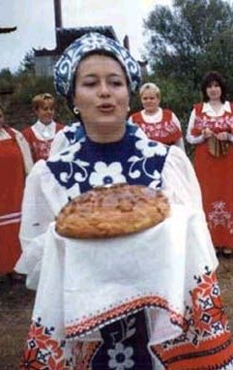
Славься тот, кто потрудился! | Славься полюшко без края! | Славься черная землица - | Мать большого урожая.
? | ? | ? | ?

Разучивание песни « Падают листья» Т. Попатенко.
1 куплет.

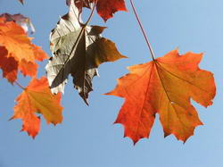 | ?  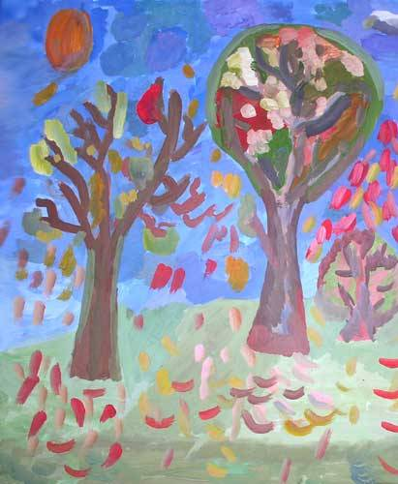 | 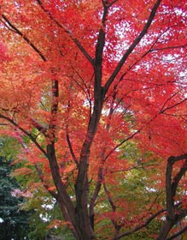 | ?
Падают, падают листья. | В нашем саду листопад. | Желтые, красные листья. | По ветру вьются, летят..
 | ? | ? | ?

2 куплет.

?  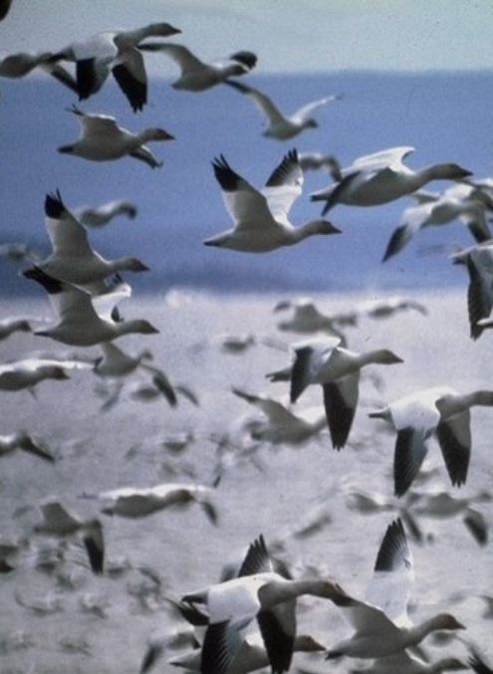 | ?  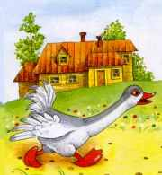 | ?  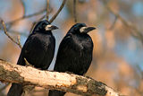 | ?   | ?  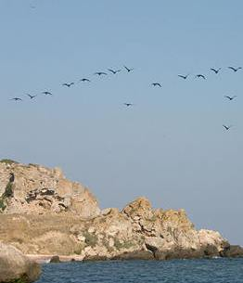
Птицы на юг улетают. | Гуси, | Грачи, | Журавли. | Вот уж последняя стая крыльями машет вдали.
? | ? | ? | ? | ?

3 куплет.

?  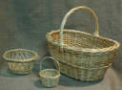 | ?  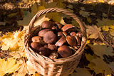 | ?  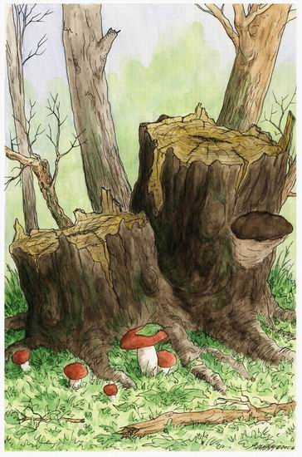 | ?  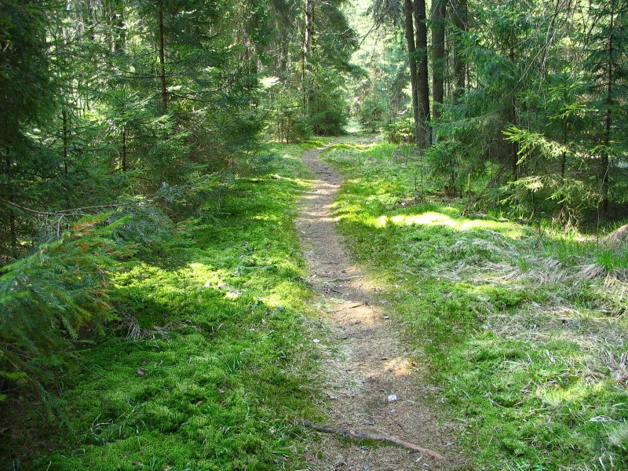 | ?  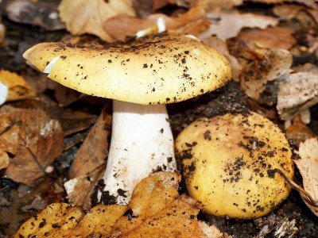
В руки возьмем по корзинке. | В лес за грибами пойдем. | Пахнут пеньки | И тропинки. | Вкусным осенним грибком.
? | ? | ? | ? | ?

